基于非对称风格迁移网络的遥感图像云雾去除方法

**周肖桐**①**，郑钰辉**①

1. **南京信息工程大学、南京、210044**

**摘要:** 光学遥感图像在全球环境监测、自然资源管理和城市规划等领域具有重要作用。然而，云雾的存在严重影响了图像的质量和解译的准确性。本文提出了一种基于风格迁移的光学遥感图像云雾去除方法，这是首次将风格迁移技术应用于该领域。该方法通过深度学习模型在保留地物信息的前提下，有效去除云雾干扰，并显著提升了图像的清晰度和可用性。为了增强模型的训练效果，本文还开发了一种云雾生成算法，以生成多种类型的云雾数据用于模型训练。实验结果表明，本文提出的方法在PSNR和SSIM等指标上相较于现有方法具有优势，证明了风格迁移在实际遥感图像处理中的应用潜力。

**关键词：**光学遥感图像、云雾去除、风格迁移、深度学习

# 引言

光学遥感图像作为一种重要的地球观测手段，在全球环境监测、自然资源管理以及城市规划等多个领域中发挥着不可替代的作用。通过卫星或无人机等遥感平台获取地表的光谱和空间信息，光学遥感图像能够提供精确且丰富的地理数据支持，从而降低农业、渔业、军事、资源普查、城市规划等实际应用领域的成本。

然而，尽管光学遥感图像具有多种优势，其在实际应用中常常面临大气环境因素的干扰，特别是云雾的遮挡问题尤为突出。根据国际卫星云气候学计划（ISCCP）发布的研究数据，地球表面每年平均有超过60%的区域被云层覆盖[1]。云雾不仅会遮挡地表的真实信息，还会对图像的整体质量产生显著的负面影响。云雾的存在会导致光学遥感图像中地物的边界模糊、纹理丢失，甚至完全覆盖地表目标，导致这些信息无法被正确解读。这种干扰在云量密集的地区和季节尤为明显，使得原本有价值的遥感数据在解译过程中变得不可靠，极大地限制了光学遥感图像的实际应用效果。

光学遥感图像中存在的云雾可以分为三类，即薄云、厚云与云影[2]。薄云具有较高的透光性，使得部分地表信息仍然能够通过云层被感知。然而，尽管薄云并未完全遮挡地表目标，其存在仍然会导致图像对比度的降低和细节信息的模糊，从而影响遥感影像的质量和后续分析的准确性。厚云则完全遮挡地表信息，导致这些被覆盖的区域丧失了可用的地理和光谱数据。这使得从单幅图像中去除厚云成为一个具有局限性的问题，从而导致厚云下的信息无法通过单一时相的图像恢复，解决这一问题通常需要多时相数据的支持。通过结合不同时间点拍摄的影像，能够在某些时相下未被厚云覆盖的区域恢复地表信息，进而实现对厚云区域的重建和还原。因此，厚云的去除往往依赖于多源数据的融合，而不仅仅是对单幅影像的处理。云影是在云层遮挡阳光时，投射到地表的阴影区域。与云雾不同，云影并不会直接遮挡地表信息，而是通过减少地表的光照，使得该区域的光谱反射率显著降低。这种现象会导致地物的光谱特征发生改变，使得地物在影像中的表现与实际情况有所偏离。特别是在多光谱或高光谱遥感数据中，云影会干扰不同波段的反射特性，从而影响图像的分类和解译精度。

近年来，随着深度学习技术的快速发展，人工智能在图像处理领域展现出了强大的能力。在图像风格迁移（Style Transfer）方面，深度学习模型能够在保留源域图像原有内容的同时，实现特定目标的去除和增强。因此，风格迁移技术在遥感图像的云雾去除中，展现出了巨大的潜力。风格迁移不仅能够有效保持原始图像的内容与结构信息，还能够通过学习无云雾图像的风格特征，将受云雾影响的图像转换为清晰、无干扰的图像，从而提升图像的可用性和解译的准确性，最终达到去除光学遥感图像中云雾的效果。然而，将风格迁移应用于光学遥感图像的云雾去除领域仍然是一个新兴的研究方向。据本文所知，在现有研究中，尚未有将风格迁移技术应用于此类问题的成果。

本文首次提出了一种基于风格迁移的光学遥感图像云雾去除方法。该方法通过深度学习模型的训练，使得原本受云雾影响的遥感图像在较小损失地物信息的前提下，显著提升了图像的清晰度和可用性。风格迁移技术能够有效保持原始图像的内容和结构信息，同时通过学习无云雾图像的风格特征，将受云雾影响的图像转换为清晰、无干扰的图像，从而提高图像解译的准确性和可靠性。我们希望通过这一创新方法，为遥感图像的后续分析与应用提供更加可靠的数据支持，进一步推动光学遥感技术在实际场景中的广泛应用。

为了获取高质量的训练数据，以支持和增强云雾去除算法的性能，本文还改进并开发了了一种新型云雾生成算法。云雾去除任务的评估通常依赖于大规模的标注数据集，这些数据集需要包含多种类型的云雾干扰以及相应的无云雾图像。然而，在实际场景中，使用卫星或无人机获取足够多的真实云雾和对应的无云雾配对的光学遥感图像往往较为困难，这限制了深度学习模型的训练效果和泛化能力。

通过开发一个云雾生成算法，可以从清晰的遥感图像中生成带有云雾干扰的图像，创建大规模、可控的训练数据集。该算法能够模拟不同类型的云雾，包括薄云和厚云，甚至云影的生成，从而覆盖各种可能出现的云雾场景。这种方法不仅解决了训练数据不足的问题，还允许研究人员根据不同的实验需求调整云雾的特性，从而更有针对性地训练云雾去除模型。

此外，生成的云雾数据还能帮助模型学会识别和去除特定类型的云雾干扰，从而提升模型的鲁棒性和适应性。总体而言，云雾生成算法的开发为提升云雾去除技术提供了重要的数据支持，并为进一步研究和实际应用奠定了基础。

总体而言，本文基于风格迁移的云雾去除网络具有较优的性能，本文使用RSSCN7[3]数据集作为基础生成对应的云雾数据RS7Cloud，并在该数据集上进行训练。训练完毕后使用RICE[4]数据集进行测试，本文方法在结构相似性指数（structural similarity index， SSIM）与峰值信噪比（Peak Signal to Noise Ratio，PSNR）方面与其他文章相比均具有一定优势。

总体而言，本文的工作包括以下几点：

1. 本文提出了一种基于风格迁移的光学遥感图像云雾去除方法，这是目前已知的首个将风格迁移应用于此领域的研究。该方法通过深度学习模型的训练，在保持原始图像内容和结构信息的前提下，有效去除了云雾干扰，显著提升了图像的清晰度和可用性。
2. 本文开发并改进了一种云雾生成算法以解决云雾去除任务中训练数据不足的问题。该算法能够在清晰的遥感图像上生成带有云雾干扰的图像，从而创建大规模、可控的训练数据集。这一创新不仅补充了现有数据集的不足，还增强了模型在识别和去除云雾方面的鲁棒性和适应性。
3. 通过生成不同类型的云雾，包括薄云、厚云和云影，本文的方法为云雾去除模型的训练提供了丰富的数据支持，进而提升了模型在实际应用中的性能。这为遥感图像分析与解译提供了更加可靠的数据基础，有助于推动光学遥感技术在各种实际场景中的广泛应用。

# 相关工作

## 云雾去除

由于地球上空常年存在的大量云雾[1]，众多遥感在拍摄光学遥感图像时会受其严重影响。最终获得的光学遥感图像中存在大量地物边界模糊、纹理丢失、地表目标完全遮挡等问题，这将使光学遥感图像的价值大幅降低，并使某些地区本就稀少的光学遥感图像的可用数量进一步下降。因此，光学遥感图像的去云处理能够从一定程度上恢复光学遥感图像原本的信息，为进一步的遥感分析提供可靠数据。当前的光学遥感图像云雾去除网络主要分为三类：1.基于图像变换的方法，2.基于先验数据的方法，3.基于机器学习的方法。

基于图像变换的方法通过传统的数字图像处理技术，通过增强云雾图像中的对比度等方法，提升图像清晰度，并尽量降低云雾对遥感图像数据的影响。Richter等人[5]使用缨帽变化法对光学遥感图像进行处理，基于结果的第四分量来自原图像中云雾这一特点，结合与无云雾图像的直方图匹配实现了光学遥感图像中的云雾去除。Cai等人[6]使用同态滤波实现了云层厚度自适应的云雾去除。他们使用LISA分析获取光学遥感图像中的云层覆盖区域，并使用具有不同截止频率的同态滤波器完成自适应云雾去除工作。

基于先验数据的方法需要大量云雾—晴天数据对，通过分析该类数据对的统计特征，挖掘二者在数字图像、遥感地理信息、光学波段之间的差异，从而用统计方法获取先验知识，并在该先验知识的引导下完成云雾去除工作。由Zhang等人[7]率先提出的霾优化变换（Haze-Optimized Transformation，HOT）是一种具有代表性的基于先验数据的云雾去除网络。该方法统计并分析了遥感图像规律，提出了HOT，即在多光谱遥感图像中，云雾（尤其是薄云或薄雾）对不同波段的影响具有一致的特性。这种一致性使得在某些波段组合（通常是近红外和短波红外波段）上，云雾的影响可以通过特定的变换或计算得到减弱甚至去除。HOT假设利用了这种一致性来进行云雾的检测和去除。除此之外，暗目标减法[8]、暗通道先验法[9]也是常用的基于先验数据的云雾去除方法。

随着机器学习的发展，一些研究者试图将机器学习尤其是深度学习与云雾去除结合。Cai等人[10]以卷积神经网络（Convolutional Neural Network，CNN）为基础，提出了DehazeNet网络。基于该网络估计得到的大气投射率，Cai等人[10]结合大气散射模型从云雾图像中恢复晴空图像。Pan等人[2]提出了一种基于生成式对抗网络（Generative Adversarial Networks,GAN[11]）的云雾去除方法，其名为Spatial Attention Generative Adversarial Network（SpA GAN）。该网络首次在云雾去除任务中引入了空间注意力机制，通过模拟人类视觉系统的机制，识别并聚焦云区，增强这些区域的信息恢复能力。

## 图像风格迁移

图像风格迁移可以被定义为如下任务：在图像域中获取一张风格化图像，该风格化图像具有某张特定图像的内容信息，同时与另一张图像的风格信息类似。风格迁移任务中，提供内容信息的图像被称作内容图像，提供风格信息的图像被称作风格图像。尽管风格迁移工作中风格图像往往是艺术作品，但也可以由真实图像提供所需的风格信息。

风格迁移算法的出现可以追溯到20世纪90年代中期[12]。从该时期开始到2016[13]出现的风格迁移成果往往以数学建模或纹理模拟为主要特征，该类成果被归为传统风格迁移成果。传统风格迁移成果可以通过多种方式实现，基于风格原语的风格迁移（Primitives-Based Rendering，PBR）是一个较为常见的方法。该类方法的核心思想是于空白图像上操作如虚拟笔触、点划与阴影等风格原语，以模拟特定风格。

基于图像示例的风格迁移方法是另一种传统风格迁移方法，该类方法通过分析一个内容—风格示例对学习二者之间的映射关系。内容—风格示例对是一组图像信息的两个不同版本，二者具有相同或类似的内容信息与差别较大的风格信息。获取映射关系后，该这类方法通常编码一组启发式规则，以描绘预定的风格。

基于滤镜的风格迁移则是利用各种图像处理滤镜以实现风格迁移的传统风格迁移方法。该类利用交互技术（如人类注视追踪器、重要性图等）以探索风格图像的不同层次，通过分割源图像的不同分辨率版本构建的区域包含层级，以实现不同层次的抽象表示，最终创建不同滤镜。

随着深度学习的发展，风格迁移也由传统方法向深度学习方法转变，利用神经网络进行风格迁移的方法被称作神经风格迁移。神经风格迁移从2016年[13]发展至今可以大致分为两个阶段：基于像素迭代的风格迁移、基于模型迭代的快速风格迁移。

基于像素迭代的风格迁移方法是神经风格迁移发展的第一阶段。作为早期阶段，该类方法的核心思想在于利用神经网络与损失函数优化噪声图，该噪声图中的数值被认为是神经网络中的参数，并利用损失函数对该噪声图进行反向传播，以达成风格迁移的目标。Gatys等人[13]于2016年率先将CNN与风格迁移结合，利用一个预训练的图像分类网络VGG19[14]计算Gram矩阵以提取图像特征并计算损失函数，开创了神经风格迁移的先河。Risser等人[15]在Gatys等人[13]的成果上进行优化，将原图与特征图的直方图纳入损失函数考量，使风格迁移质量更加稳定。

注意到运算时间导致的应用范围狭窄问题，为了提升神经风格迁移的效率，研究人员试图以迁移质量或单模型能迁移风格的种类为代价实现快速风格迁移，这一阶段的成果被称作基于模型迭代的快速风格迁移，即神经风格迁移第二阶段。实现该思路的主要方式如下：改风格迁移第一阶段中优化噪声图像的思想为优化神经网络的思想，将推理所需时间前置为训练所需时间。在具体实现层面，主要实现方法为训练一个特定的风格迁移网络，将风格信息以参数的形式保留在网络中。在面对不同风格时，调整网络模型参数，从而完成快速风格迁移。Johson等人[16]与Ulyanov[17]等人率先且彼此独立的发表了实时风格迁移工作，双方的想法类似，但具体实现细节略有不同。核心思想为训练一个前馈神经网络，以神经网络中的参数保存风格化信息，如此便无须在风格迁移时优化噪声图像，而是直接修改内容图像。尽管二人的方法极大降低了基于图像迭代的风格迁移的运算时间，但这是以迁移风格种类为代价的，每个训练完成的前馈神经网络只能迁移某种特定的风格，这使得这类方法在灵活性方面有所欠缺。Dumoulin等人[18]率先将特定风格与神经网络中的特定层绑定，从而实现了单模型生成多风格的风格迁移。为了减少多种风格保留在神经网络中的大量参数，他们发现不同风格中的特定部分可以用相同参数的线性变换与组合表示，并提出了自条件归一化（Conditional Instance Normalization，CIN）操作。尽管Dumoulin等人[18]的成果可以以较低的时间代价迁移多种风格，但随着迁移种类的提升，网络参数量越发庞大，从而限制了其应用。Huang等人[19]受到Dumoulin等人[18]等人的启发，提出了自适应实例归一化（Adaptive Instance Normalization，AdaIN）方法。该方法通过实现内容特征与风格特征的均值与方差的相互对应与匹配实现了任意且实时的风格迁移。该方法能够以极低的时间代价完成且能迁移任意风格，但由于AdaIN的简单设计导致其风格化精细度不高。除此之外，Zhu等人[20]基于GAN提出的CycleGAN、Liu等人[21]利用注意力机制提出的自适应注意力归一化（daptive Attention Normalization，AdaAttN）、Kwon等人[22]基于CLIP大模型提出的ClipStyler均可以完成风格迁移任务。

风格迁移作为一个将源域中图像迁移到另一个域中的方法，通过学习目标图像的风格特征，能够实现图像在不同风格之间的转换，这与云雾去除任务的目标相同。

# 方法

## 云雾生成算法

云雾去除任务的评估通常依赖于大规模的标注数据集，这些数据集需要包含多种类型的云雾干扰以及相应的无云雾图像。然而，在实际场景中，使用卫星或无人机获取足够多的真实云雾和对应的无云雾配对的光学遥感图像往往较为困难，这限制了深度学习模型的训练效果和泛化能力。本文完善并改进了Sun等人[23]的云雾生成算法。Sun等人[23]的算法只能随机生成云雾，无法模拟不同的云雾类型，且随机性有所不足。本文改进后的算法能够模拟不同类型的云雾，包括薄云和厚云，甚至云影的生成，从而覆盖各种可能出现的云雾场景，其计算流程图见图1，计算过程如下：

1. 初始噪声生成

首先生成一个初始噪声图像 $B(x,y)$，其尺寸为原始图像尺寸的一半，为 $(\frac{H}{2},\frac{W}{2})$，像素值在 $[0,255]$ 之间均匀分布。这一步骤创建了一个基础的随机噪声图像，为后续的云层生成提供了基础。：

$B(x,y)∼\text{Uniform}(0,255),x∈\left[0,\frac{H}{2}\right),y∈\left[0,\frac{W}{2}\right)$

1

1. 云图生成

其次，利用多尺度的噪声生成方法来创建更为逼真的云图。我们定义了一个多尺度噪声尺寸范围 $p$，并在此范围内选择不同的尺度。

$p=\left\{k^{s}∣s=2,3,…,\log_{2}⁡(min(H,W))\right\}$

2

对于每个尺度 $p$，从原始噪声 $B(x,y)$ 中随机选取一个 $p×p$ 的子矩阵 $Q_{p}$：

$Q_{p}(x,y)=B(x+x_{0},y+y_{0}),x_{0}∈\left[0,\frac{H}{2}-p\right],y_{0}∈\left[0,\frac{W}{2}-p\right]$

3

将 $Q_{p}$ 进行上采样至原始图像尺寸 $H×W$，得到上采样后的噪声图 $U_{p}(x,y)$：

$U_{p}(x,y)=\text{Resize}\left(Q_{p},(H,W)\right)$

4

不同尺度的噪声图经过累积和归一化处理，最终生成完整的云图 $T(x,y)$

$\begin{matrix}\begin{matrix}T(x,y) & =\sum_{p∈P}{ }\frac{U_{p}(x,y)}{p} \\ T(x,y) & =\frac{T(x,y)}{\sum_{p∈P}{ }\frac{1}{p}}\end{matrix}\end{matrix}$

5

1. 云层叠加

在云层叠加阶段，需要将生成的云图 $T(x,y)$ 与原始图像 $I(x,y)$ 结合，生成带有云层的图 像 $I_{c}(x,y)$。

首先，通过计算前景图 $F(x,y)$，将云图与原始图像结合。前景图 $F(x,y)$ 的计算方式确保了云层的厚度可以通过云层厚度调节参数 $c(c≠0)$ 进行调整， $c$ 的值越接近 $0$，则生成的云雾越薄，反之越厚。通过控制该参数，可以实现云层对原始图像的遮挡程度。前景图 $F(x,y)$ 的计算公式如下：

$F(x,y)=\frac{255-T(x,y)}{255c}$

6

最后，带有云层的图像 $I_{c}(x,y)$ 通过将云图与前景图叠加生成，形成最终的模拟云雾图像：

$I_{c}(x,y)=I(x,y)⋅F(x,y)+T(x,y)$

7

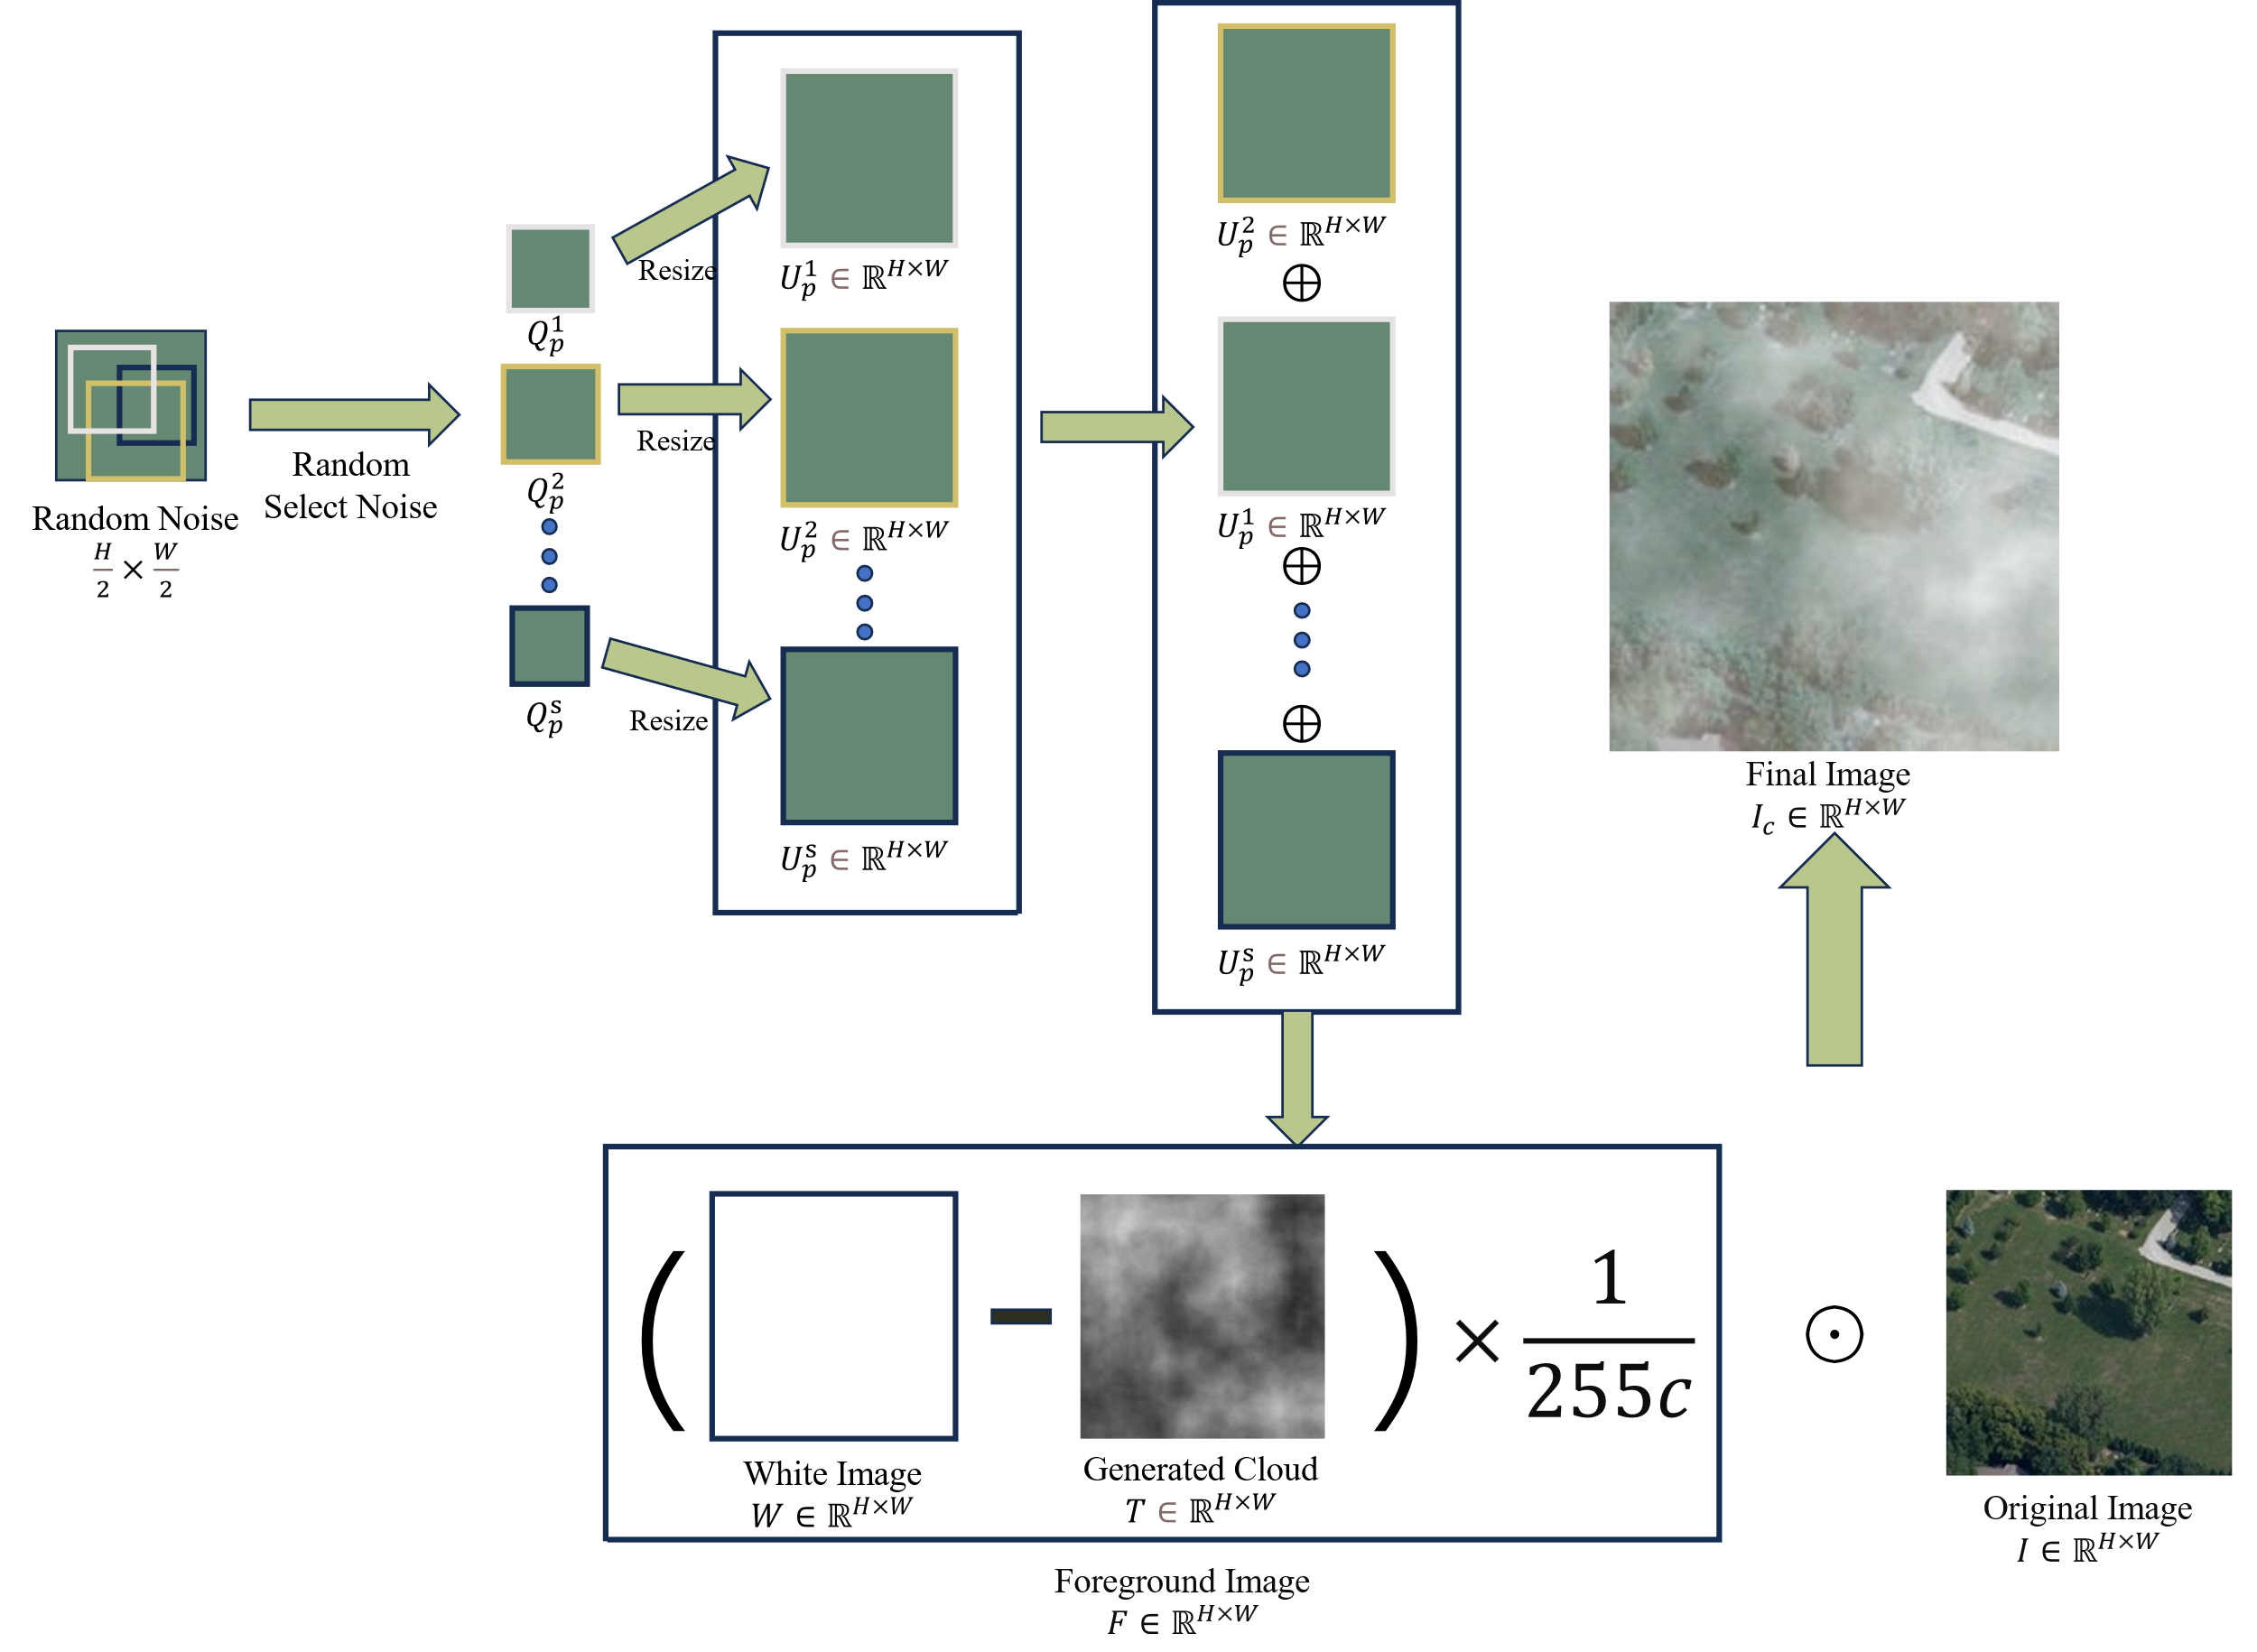

图1云雾生成算法流程图

## 云雾去除网络

本文旨在通过风格迁移技术去除光学遥感图像中的云雾干扰。本文采用了Contrastive Learning for Unpaired Image-to-Image Translation (CUT)作为基础模型，以解决光学遥感图像中的云雾去除问题。CUT由Park等人[24]提出，是对之前工作CycleGAN[20]的改进。与CycleGAN[20]相比，CUT[24]通过引入对比学习，特别是PatchNCE损失，增强了模型在图像转换过程中对细节的保持能力。同时，考虑到循环一致性损失是以两个域之间存在的双射关系为前提假设的，而这种假设在实际应用中具有较大的局限性，CUT[24]用最大化输入与输出图像之间的局部交互信息代替传统的循环一致性损失，从而具有更强的泛用性。这种双向映射的要求在遥感图像的云雾去除中并非必要，因为目标是从有云图像生成无云图像，而不关心逆向映射的准确性。不仅如此，CUT[24]舍弃了CycleGAN中的循环映射，而是采用了从源域到目标域的单向映射，从而避免使用辅助型逆生成器与判别器，最终简化了训练流程，具有更低的时间占用与资源消耗。

此处，我们给出CUT模型的各组成部分与其中的基本原理。CUT模型以GAN作为基本架构，包含一个生成器与一个判别器进行联合训练。其中，生成器采用了基本的编码—解码器结构。假设我们的目标是将来自输入域 $R^{H×W×C}$ 的遥感云雾图像 $X$，转换为目标域 $R^{H×W×3}$ 的无云雾图像 $Y$。CUT的生成器包含两个部分：编码器 $G_{\text{enc}}$ 和解码器 $G_{\text{dec}}$，它们按顺序应用于输入图像 $X$，最终生成输出图像，该过程可以用如下公式表示：

$\hat{y}=G(z)=G_{\text{dec}}(G_{\text{enc}}(x))$

8

CUT使用的判别器是一个基于PatchGAN[25]架构的网络。PatchGAN是一种用于评估图像局部区域真实性的判别器，它不是对整张图像进行分类，而是对图像中的每一个小patch进行分类。PatchGAN的主要思想是通过对图像中的小区域（即patch）进行二分类（真实或生成），以评估生成图像的质量。这种方法在许多图像翻译任务中表现良好，特别是在处理高分辨率图像时，它能够有效地捕捉图像的细节和局部结构。PatchGAN的网络结构通常由多个卷积层组成，这些卷积层逐步将图像的局部信息提取出来，并最终输出一个二维矩阵，其中每个元素对应于输入图像中一个patch的真假判断。在CUT模型中，PatchGAN的作用是区分生成器生成的图像和真实图像。通过不断地提高生成图像通过判别器的概率，生成器能够学到更为逼真的图像表示。

CUT的关键创新在于引入了PatchNCE损失，这是一种基于对比学习的局部特征匹配损失。具体来说，PatchNCE通过最大化生成图像局部信息与输入图像对应位置局部信息的相似性来保持内容一致性。PatchNCE损失可以用如下公式表示：

$L_{\text{PatchNCE}}=-E_{x∼X,y=G(x)}[log⁡\frac{exp⁡(\text{sim}(z_{xy},z_{xy^{+}}))}{\exp\left(\text{sim}\left(z_{xy},z_{xy^{+}}\right)\right)+\sum_{k=1}^{N}{ }exp⁡(\text{sim}(z_{xy},z_{xy_{k}^{-}}))}]$

9

其中， $z_{xy}$ 和 $z_{xy^{+}}$ 分别表示输入图像 $x$ 和生成图像 $y$ 在同一位置局部信息的特征表示， $z_{xy_{k}^{-}}$ 是生成图像的其他局部信息的特征表示， $\text{sim}(a,b)$ 表示两个特征表示向量之间的相似性，此处使用余弦相似度进行计算。

CUT不仅在单层特征上应用PatchNCE损失，还利用生成器编码器的多层特征进行对比学习。通过在每一层上应用PatchNCE，CUT能够捕捉不同尺度和层次上的图像特征，从而更好地保持输入和输出图像之间的内容一致性。

对于每一层 $l$，CUT定义的多层PatchNCE损失为

$L_{\text{PatchNCE}}^{l}=-E_{x∼X,y=G(x)}\left[\log{\frac{exp⁡(\text{sim}(z_{xy}^{l},z_{xy^{+}}^{l}))}{\exp\left(\text{sim}\left(z_{xy}^{l},z_{xy^{+}}^{l}\right)\right)+\sum_{k=1}^{N}{ }exp⁡(\text{sim}(z_{xy}^{l},z_{xy_{k}^{-}}^{l}))}}\right]$

10

总的PatchNCE损失 $L_{\text{PatchNCE}}$ 是各层损失的加权和：

$L_{\text{PatchNCE}}=\sum_{l}{ }λ_{l}L_{\text{PatchNCE}}^{l}$

11

其中， $λ_{l}$ 是每层损失的权重参数。

除了PatchNCE损失外，CUT使用了对抗性损失（Adversarial loss）作为辅助，以确保生成图像与无云雾图像在视觉上的相似。该损失函数定义如下：

$L_{\text{GAN}}(G,D,X,Y)=E_{y∼Y}[log⁡D_{Y}(y)]+E_{x∼X}[log⁡(1-D_{Y}(G(x)))]$

12

其中， $D_{Y}$ 是判别器，用于区分真实图像和生成图像。

最终损失函数为

$L_{\text{total}}=L_{\text{GAN}}+λ_{\text{PatchNCE}}L_{\text{PatchNCE}}$

13

这里， $λ_{\text{PatchNCE}}$ 是PatchNCE损失的权重系数，用于平衡对抗性损失和内容一致性损失。

# 实验

## 数据集

云雾去除任务的评估通常依赖于大规模的标注数据集，这些数据集需要包含多种类型的云雾干扰以及相应的无云雾图像。然而，在实际场景中，使用卫星或无人机获取足够多的真实云雾和对应的无云雾配对的光学遥感图像往往较为困难，这限制了深度学习模型的训练效果和泛化能力。

本文以RSSCN7[3]遥感图像分类数据集为基础，使用3.1节中的云雾生成算法处理该数据集，获取多种类型云雾光学遥感数据。随后对处理后的数据进行随机分类，一类作为训练集用于训练CUT网络，另一部分作为验证集以验证网络性能。RSSCN7数据集是一个用于遥感场景分类的基准数据集，包含了2800张遥感场景图像。该数据集包括七种典型的场景类别，分别是草地、森林、农田、停车场、居民区、工业区以及河流和湖泊。每个类别包含400张来自Google Earth的图像，这些图像以四种不同的比例尺（如1:700, 1:1300, 1:2600, 1:5200）进行采样，每个比例尺有100张图像。

RSSCN7数据集中场景的多样性为云雾去除网络提供了丰富的测试环境，能够有效评估算法在不同场景下的表现。通过在这些多样化的场景上测试去云雾算法，可以验证其在实际应用中的通用性和鲁棒性。同时，RSSCN7数据集中的图像分辨率为400×400像素，能够提供丰富的地物细节。去除云雾时需要保留这些细节，以确保去云后的图像在视觉上和信息上都与原始无云图像接近。从图像尺度方面，RSSCN7数据集的图像以四种不同的比例尺采样，这为云雾去除网络的训练在尺度鲁棒性上提供了充足的数据基础，由于云雾在不同尺度上对图像的影响可能不同，使用多尺度图像能够测试算法在确保在不同比例下云雾去除网络的有效性和适应性。

## 评价指标

CUT云雾去除网络的输入是一张带有云雾的光学遥感图像，输出是去云后的无云图像。为了能够客观评价云雾去除网络的性能以及去云图像的质量，本文采用被广泛应用于评价图像质量的峰值信噪比（Peak Signal-to-Noise Ratio，PSNR[26]）与结构相似性指数（Structural Similarity Index，SSIM[27]）作为评价标准。

1. 峰值信噪比PSNR

PSNR是衡量去云后图像与参考无云图像之间的相似度的指标，通常用于量化图像复原质量，是一个基于图像间的均方误差（Mean Square Error，MSE）的图像恢复评价指标。一般来说，PSNR的值在20与40之间，数值越高，表示去云图像与无云图像越接近。其计算公式如下：

$\text{PSNR}=10⋅\log_{10}⁡\left(\frac{{\text{MAX}}^{2}}{\text{MSE}}\right)$

14

其中， $\text{MAX}$ 是图像的最大像素值（例如对于8位图像， $\text{MAX}=2^{8}=255$）， $\text{MSE}$ 是均方误差，用如下公式计算：

$\text{MSE}=\frac{1}{H×W}\sum_{i=1}^{H}{ }\sum_{j=1}^{W}{ }{\left(X(i,j)-Y(i,j)\right)}^{2}$

15

1. 结构相似性指数SSIM

SSIM用于评估图像间结构信息的相似性，考虑了亮度、对比度和结构三个方面。它是一种更接近人类视觉感知的评价指标，数值越接近1，表示图像之间的结构相似度越高。

在亮度方面，SSIM有分量计算公式：

$l(X,Y)=\frac{2μ_{X}μ_{Y}+C_{1}}{μ_{X}^{2}+μ_{Y}^{2}+C_{1}}$

16

在对比度方面，SSIM有分量计算公式：

$c(X,Y)=\frac{2σ_{X}σ_{Y}+C_{2}}{σ_{X}^{2}+σ_{Y}^{2}+C_{2}}$

17

对于结构，SSIM有分量计算公式：

$s(X,Y)=\frac{σ_{XY}+C_{3}}{σ_{X}σ_{Y}+C_{3}}$

18

上述公式16、17、18中， $X$ 与 $Y$ 表示需要对比的两个图像， $μ_{X}$、 $μ_{Y}$ 分别表示图像 $X$ 与 $Y$ 的均值， $σ_{X}$、 $σ_{Y}$ 分别表示两个图像的标准差， $σ_{XY}$ 表述两个图像之间的协方差。 $C_{1}$、 $C_{2}$、是用于防止分母为0的稳定常数。最终的SSIM公式是上述三个分量的乘积，即：

$\text{SSIM}(x,y)=l(X,Y)⋅c(X,Y)⋅s(X,Y)$

19

## 实验环境设置

对于RSSCN7数据集，本文在一共7个类别、每个类别400张图像中随机挑选每个类别各200张、共1400张图像作为云雾生成基础数据，运用3.1中的云雾生成算法进行处理，在云层叠加阶段，取参数 $k$ 值为2、参数 $c$ 的值为3，以生成较厚的云雾图像，获得1400张来自7个类别的厚云雾光学遥感图像作为训练集。对于剩下的1400张来自7个类别的图像进行相同云雾添加处理，作为验证集以验证CUT云雾去除网络的性能。

本文采用Python 3.6和PyTorch 1.4.0作为基础环境，并使用使用一张RTX2080ti进行云雾去除模型的训练与测试，实验使用ResNet[16]作为CUT的生成器网络，架构为9个残差块的ResNet，判别器网络则采用基本的PatchGAN架构，包含3层卷积层，特征网络使用多层感知器采样，特征通道数设置为256。训练配置方面，批量大小设置为1，初始学习率为0.0002，并采用线性衰减策略，在前200个epoch保持初始学习率不变，接下来的200个epoch逐渐减少学习率。选择Adam作为学习率优化器，参数设置为beta1=0.5和beta2=0.999。输入图像在训练前调整为286×286像素，并裁剪为256×256像素，正则化采用Xavier初始化方法，增益设置为0.02。本实验使用单个2080tiGPU进行计算加速，数据加载时使用4个线程。为了监控训练过程，日志每100次迭代输出一次；模型保存频率为每5个epoch保存一次，每5000次迭代后保存最新模型，一共训练400个epoch。

## 云雾生成结果展示

本部分展示了基于RSSCN7数据集、使用3.1节中所描述的云雾生成算法生成的部分云雾图像。为全面评估和展示算法在不同地形下的云雾生成效果，本文选择了RSSCN7数据集中包含的全部7种地形类型。在固定参数 $k=2$ 的前提下，通过调整参数 $c$ 的值，生成了不同厚度的云层，分别对应簿云、厚云和极厚云层，其中c的取值范围为 $\{1,2,3\}$。为了清晰地展示不同厚度云层对图像的影响，本部分中选取了28张图像进行展示。

在图2中，每列代表同一种RSSCN7中的地形类别，分别为绿地（Grass）、田地（Field）、工业用地（Industry）、湖泊（Lake）、森林（Forest）、居民区（Resident）、停车场（Parking）。每一列中的图像从左到右依次展示这些地形类别在云雾生成算法作用下的效果。从上至下，每行图像分别对应不同的云层厚度：第一行展示了使用 $c=1$ 时生成的薄云图像，第二行展示了使用 $c=2$ 时生成的厚云图像，而第三行则展示了使用 $c=3$ 时生成的极厚云图像。由于每次生成的云雾是随机的，所以以不同的参数 $c$ 生成的云雾形状存在一定差别。

图2直观地呈现了在不同云层厚度条件下，云雾生成算法对不同地形类型图像的处理效果。这一展示不仅体现了算法的灵活性，也为后续云雾去除算法的验证提供了多样化的数据基础。

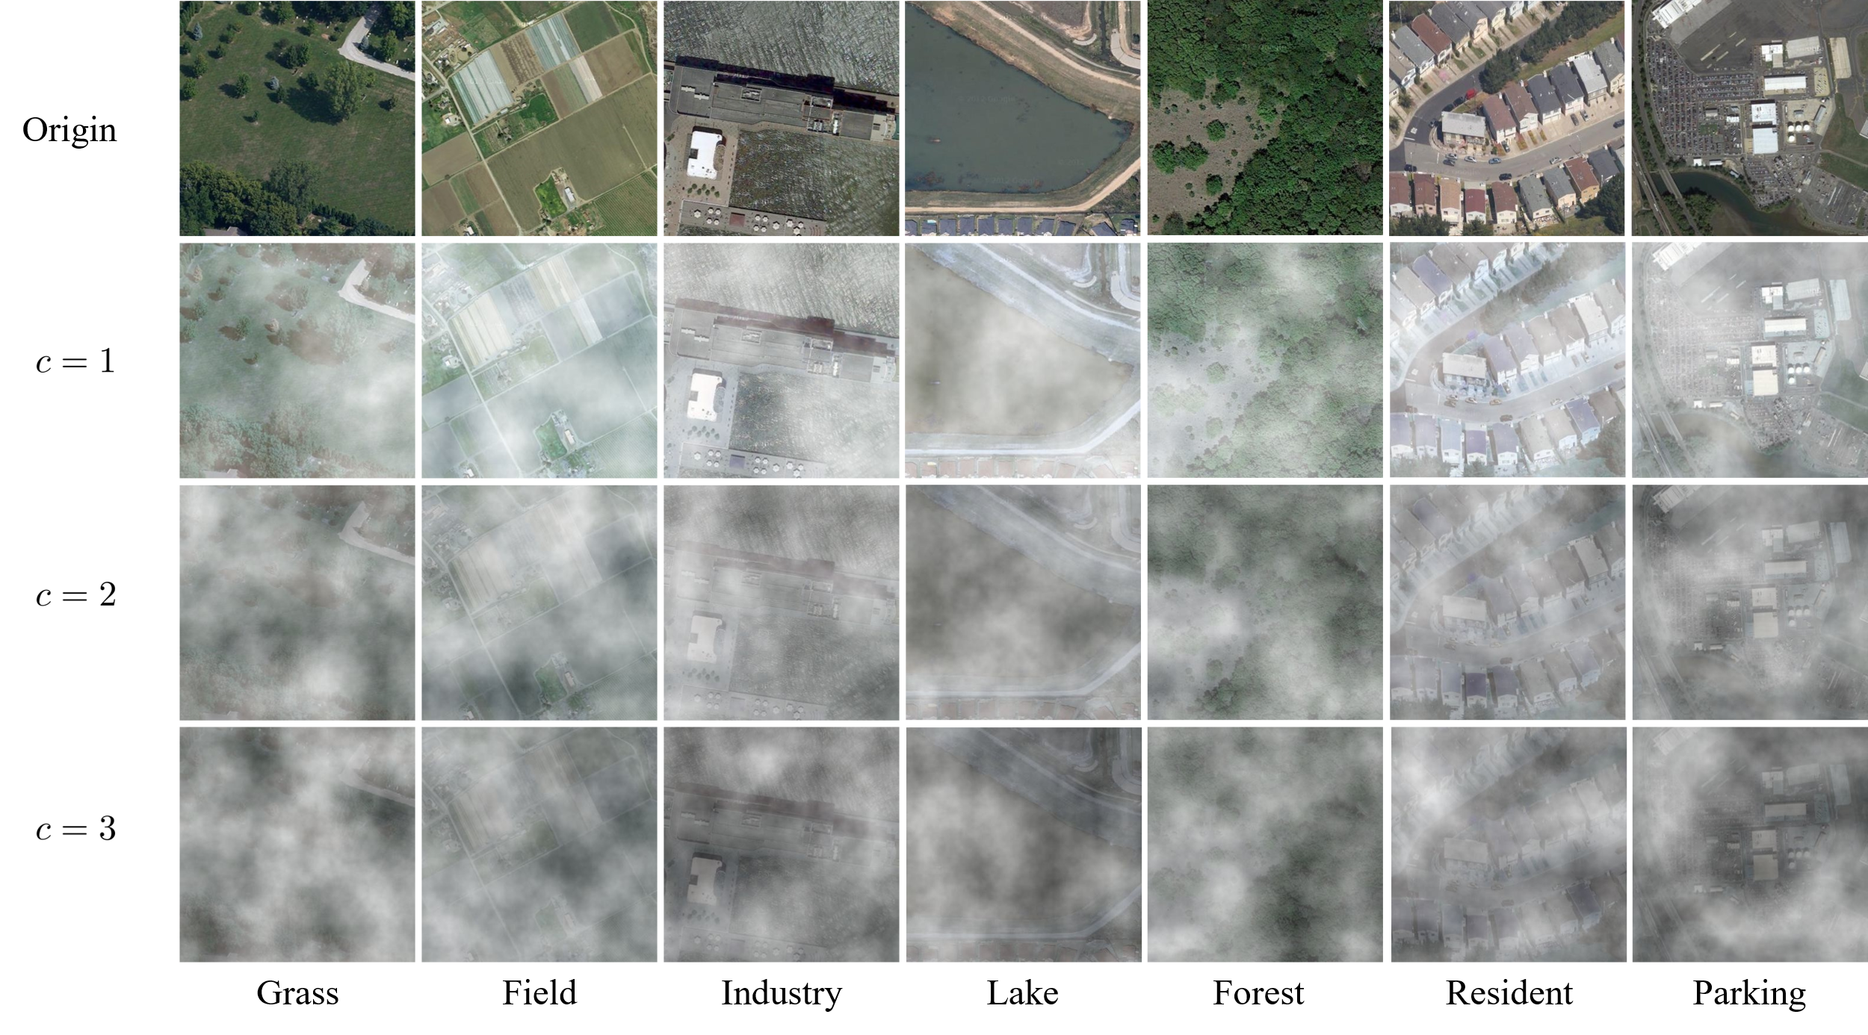

图2 云雾生成算法结果展示

## 云雾去除结果展示

对比实验将在CUT与SpaGAN[2]之间进行。SpA GAN通过引入空间注意机制，能够模拟人类视觉系统，识别并聚焦云层区域，从局部到全局逐步增强这些区域的信息恢复，最终生成云图像。

图3展示了上述三个模型之间的成果对比。从做到右，第一列代表原始无云图像，第二列表示添加云雾后的图像，第三列表示使用本文CUT后的去云图像，第四列表示使用SpaGAN后的去云图像。

从图3中可以看出，虽然SpaGAN的局部去云效果较好，但仍然有部分云层未去除。且在面对较厚云层时，生成的去云图像效果较差。

表 1展示了CUT、SpaGAN之间的数据结果分析。可以发现CUT的PNSR与SSIM指标分别为A与B，与其他两个模型对比均达到了最优。这表明风格迁移中的CUT方法在云雾去除领域具有较好的应用效果。

表 1 在RSSCN7加云数据集上的数值评价

|  |  |  |
| --- | --- | --- |
| Model | Quantitative Metrics | |
| PNSR | SSIM |
| CUT | 15.8 | 0.624 |
| SpaGAN | 10.6 | 0.585 |

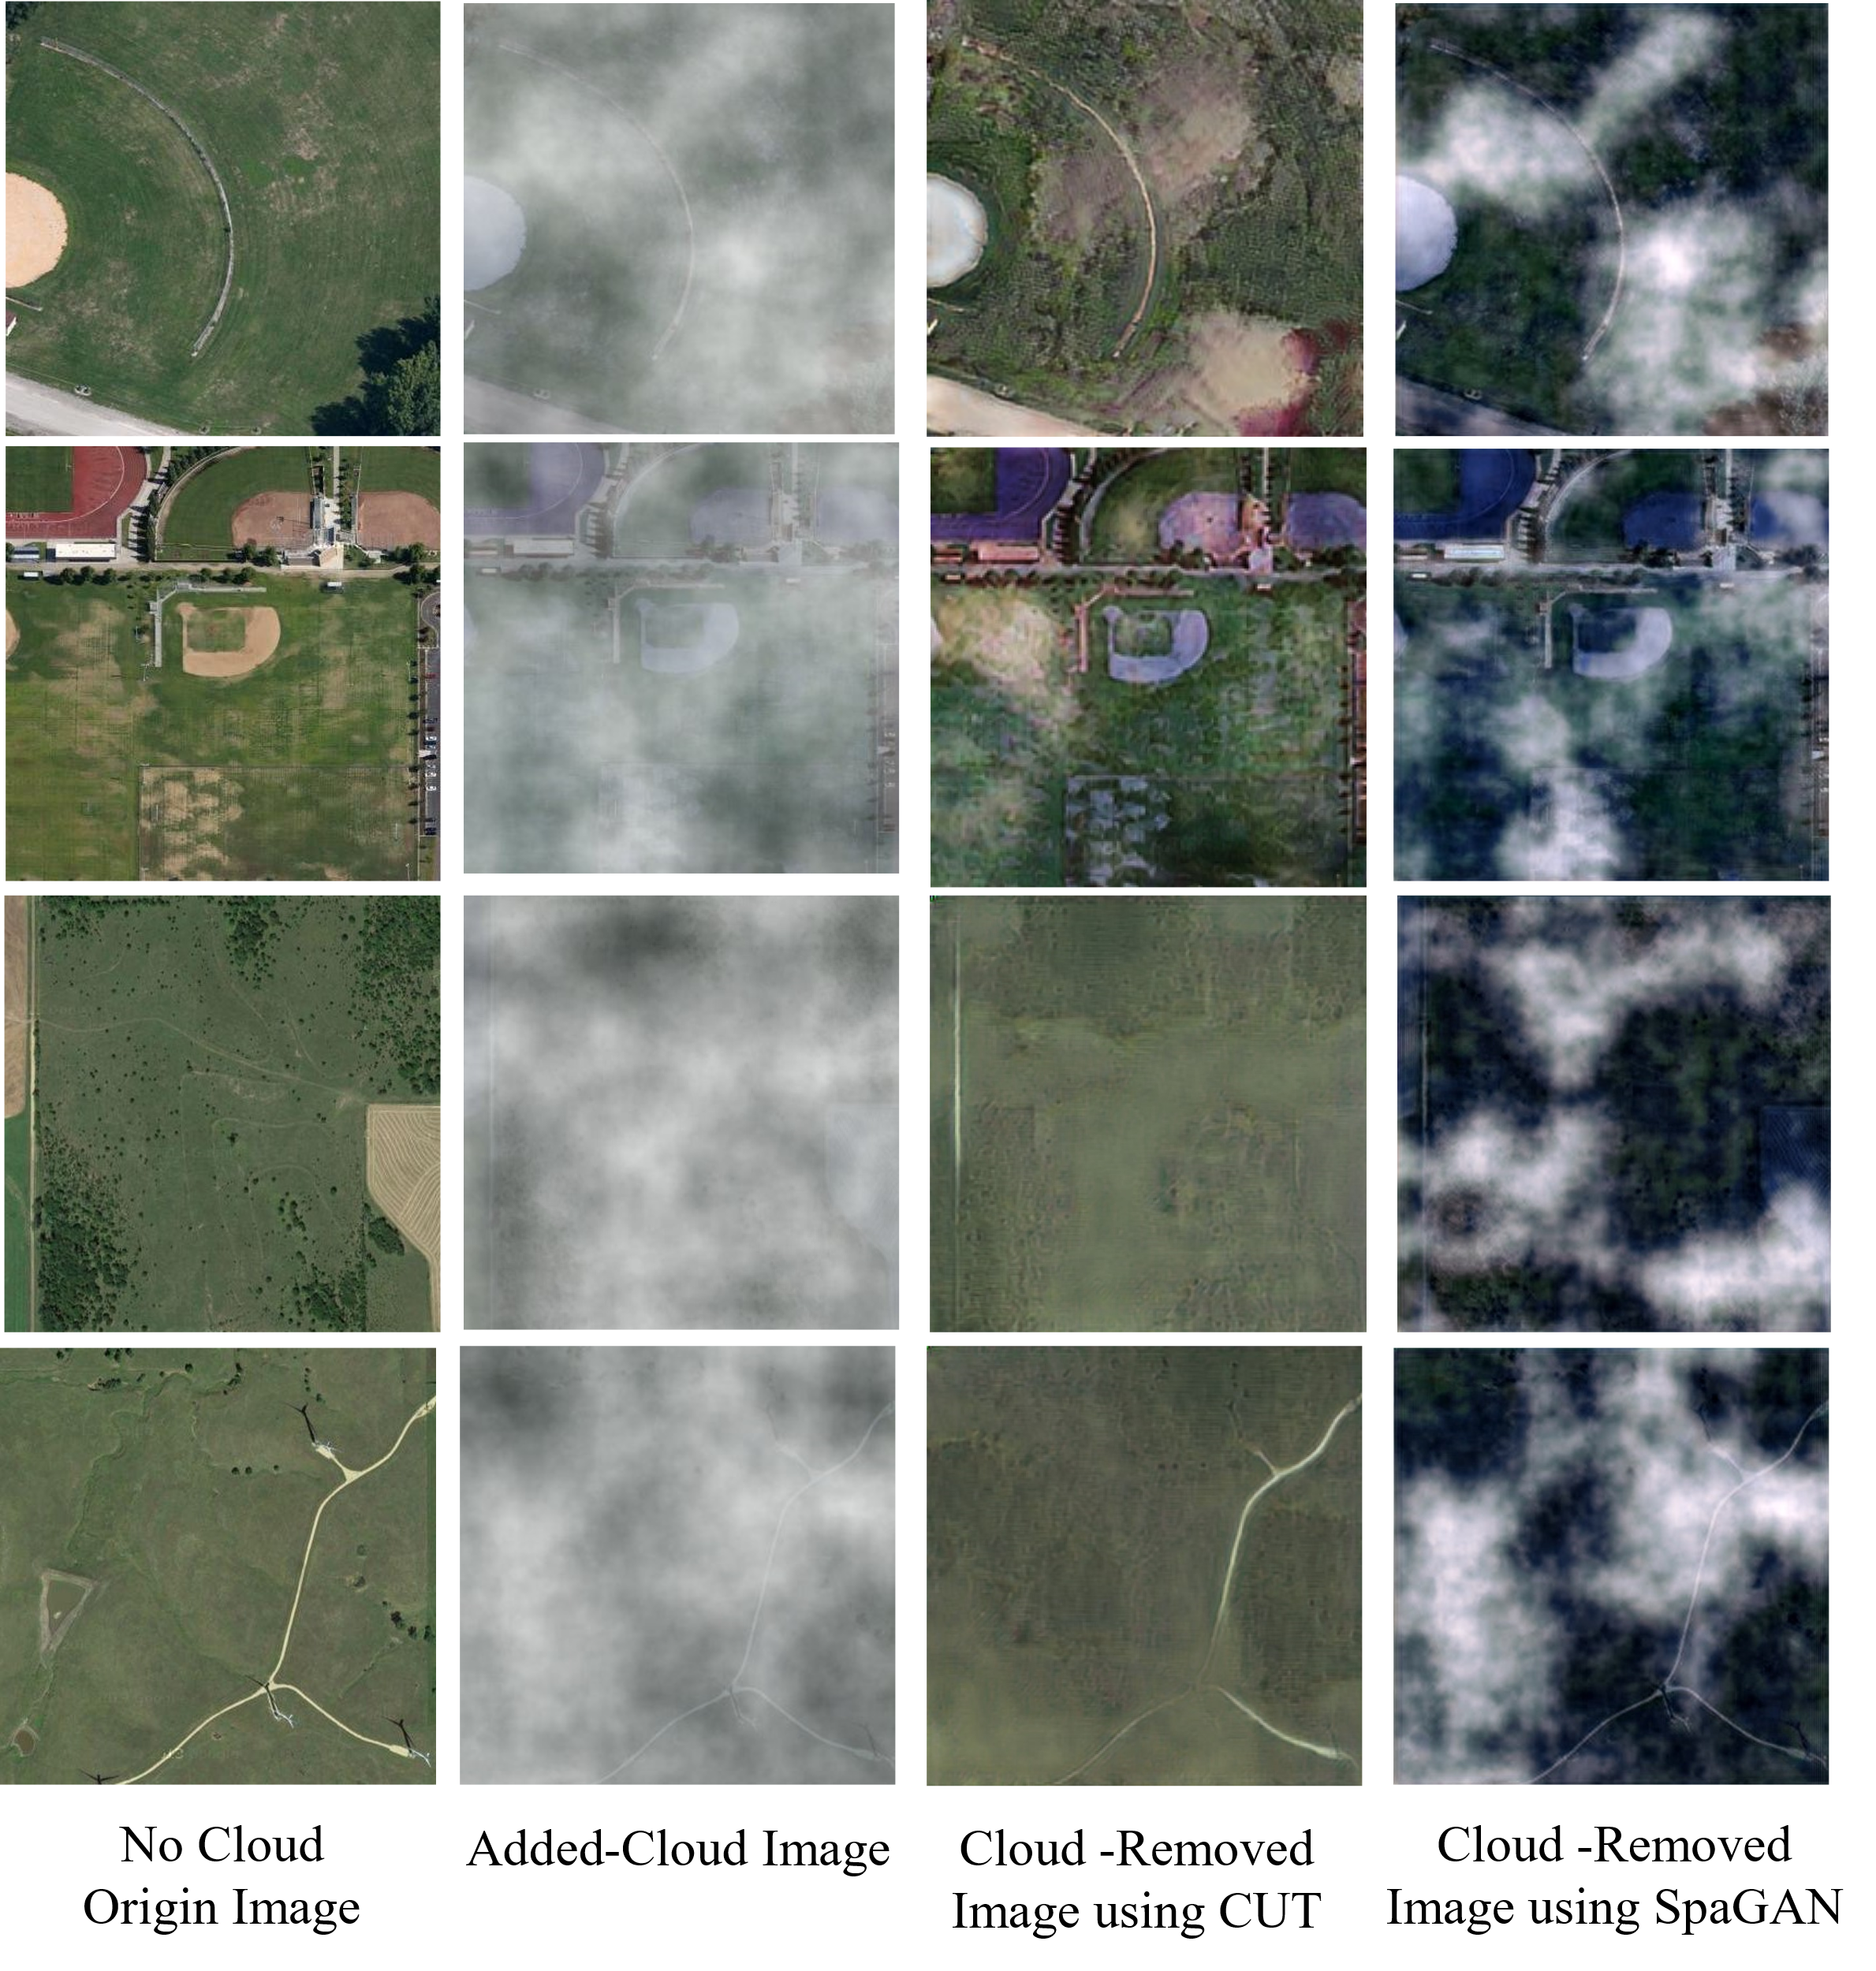

图3 云雾去除算法结果展示

# 总结

本文优化了一种光学遥感图像云雾生成算法，并提出了一种创新的基于风格迁移的光学遥感图像云雾去除方法，二者均在RSSCN7数据集上进行了系统性的实验验证。实验结果表明，本文方法在去云雾图像的质量上优于现有方法，尤其是在PSNR和SSIM等关键评价指标上表现突出。此外，本文开发的云雾生成算法为训练数据的多样性和真实性提供了强有力的支持，进一步提升了模型的泛化能力和实际应用价值。但是，本文并未对风格迁移网络进行专门针对于遥感去雾的优化。未来的研究工作将致力于优化模型架构，使风格迁移任务更好的为遥感去云服务，并扩展其在其他遥感图像处理任务中的应用潜力。

**引用**

[1] ZHANG Y, ROSSOW W B, LACIS A A, 等. Calculation of radiative fluxes from the surface to top of atmosphere based on ISCCP and other global data sets: Refinements of the radiative transfer model and the input data[J/OL]. Journal of Geophysical Research: Atmospheres, 2004, 109(D19)[2024-08-27].

[2] PAN H. Cloud Removal for Remote Sensing Imagery via Spatial Attention Generative Adversarial Network[M/OL]. arXiv, 2020[2024-08-26].

[3] ZOU Q, NI L, ZHANG T, 等. Deep Learning Based Feature Selection for Remote Sensing Scene Classification[J/OL]. IEEE Geoscience and Remote Sensing Letters, 2015, 12(11): 2321-2325.

[4] LIN D, XU G, WANG X, 等. A Remote Sensing Image Dataset for Cloud Removal[M/OL]. arXiv, 2019[2024-08-27].

[5] RICHTER R. A spatially adaptive fast atmospheric correction algorithm[J/OL]. International Journal of Remote Sensing, 1996, 17(6): 1201-1214.

[6] CAI W, LIU Y, LI M, 等. A self-adaptive homomorphic filter method for removing thin cloud[C]//2011 19th International Conference on Geoinformatics. IEEE, 2011: 1-4[2024-08-28].

[7] An image transform to characterize and compensate for spatial variations in thin cloud contamination of Landsat images[J/OL]. Remote Sensing of Environment, 2002, 82(2-3): 173-187.

[8] An improved dark-object subtraction technique for atmospheric scattering correction of multispectral data[J/OL]. Remote Sensing of Environment, 1988, 24(3): 459-479.

[9] HE K, SUN J, TANG X. Single image haze removal using dark channel prior[J]. IEEE transactions on pattern analysis and machine intelligence, 2010, 33(12): 2341-2353.

[10] CAI B, XU X, JIA K, 等. Dehazenet: An end-to-end system for single image haze removal[J/OL]. IEEE transactions on image processing, 2016, 25(11): 5187-5198.

[11] GOODFELLOW I, POUGET-ABADIE J, MIRZA M, 等. Generative Adversarial Nets[C/OL]//Advances in Neural Information Processing Systems: 卷 27. Curran Associates, Inc., 2014[2023-10-29].

[12] CAI Q, MA M, WANG C, 等. Image neural style transfer: A review[J/OL]. Computers and Electrical Engineering, 2023, 108: 108723.

[13] GATYS L A, ECKER A S, BETHGE M. Image Style Transfer Using Convolutional Neural Networks[C/OL]//2016 IEEE Conference on Computer Vision and Pattern Recognition (CVPR). Las Vegas, NV, USA: IEEE, 2016: 2414-2423[2023-04-13].

[14] SIMONYAN K, ZISSERMAN A. Very Deep Convolutional Networks for Large-Scale Image Recognition[M/OL]. arXiv, 2015[2024-01-29].

[15] RISSER E, WILMOT P, BARNES C. Stable and Controllable Neural Texture Synthesis and Style Transfer Using Histogram Losses[M/OL]. arXiv, 2017[2023-10-29].

[16] JOHNSON J, ALAHI A, FEI-FEI L. Perceptual Losses for Real-Time Style Transfer and Super-Resolution[M/OL]. arXiv, 2016[2023-04-10].

[17] ULYANOV D, LEBEDEV V, VEDALDI A, 等. Texture Networks: Feed-forward Synthesis of Textures and Stylized Images[M/OL]. arXiv, 2016[2023-10-29].

[18] DUMOULIN V, SHLENS J, KUDLUR M. A Learned Representation For Artistic Style[M/OL]. arXiv, 2017[2023-10-29].

[19] HUANG S, AN J, WEI D, 等. QuantArt: Quantizing Image Style Transfer Towards High Visual Fidelity[C/OL]//Computer Vision and Pattern Recognition. 2023: 5947-5956[2023-12-05].

[20] ZHU J Y, PARK T, ISOLA P, 等. Unpaired Image-To-Image Translation Using Cycle-Consistent Adversarial Networks[C/OL]//CVPR. 2017: 2223-2232[2023-10-29].

[21] LIU S, LIN T, HE D, 等. AdaAttN: Revisit Attention Mechanism in Arbitrary Neural Style Transfer[C/OL]//International Conference on Computer Vision. 2021: 6629-6638[2023-12-11].

[22] KWON G, YE J C. CLIPstyler: Image Style Transfer With a Single Text Condition[C/OL]//Computer Vision and Pattern Recognition. 2022: 18062-18071[2023-09-21].

[23] SUN H, LIN Y, ZOU Q, 等. Convolutional Neural Networks Based Remote Sensing Scene Classification Under Clear and Cloudy Environments[C/OL]//Proceedings of the IEEE/CVF International Conference on Computer Vision. 2021: 713-720[2024-08-21].

[24] PARK T, EFROS A A, ZHANG R, 等. Contrastive Learning for Unpaired Image-to-Image Translation[M/OL]. arXiv, 2020[2024-08-28].

[25] ISOLA P, ZHU J Y, ZHOU T, 等. Image-To-Image Translation With Conditional Adversarial Networks[C/OL]//Proceedings of the IEEE Conference on Computer Vision and Pattern Recognition. 2017: 1125-1134[2024-08-29].

[26] HUYNH-THU Q, GHANBARI M. Scope of validity of PSNR in image/video quality assessment[J/OL]. Electronics letters, 2008, 44(13): 800-801.

[27] HORE A, ZIOU D. Image quality metrics: PSNR vs. SSIM[C/OL]//2010 20th international conference on pattern recognition. IEEE, 2010: 2366-2369[2024-08-29].